МІНІСТЕРСТВО ОСВІТИ І НАУКИ УКРАЇНИ

НАЦІОНАЛЬНИЙ УНІВЕРСИТЕТ “ЛЬВІВСЬКА ПОЛІТЕХНІКА”

ІНСТИТУТ КОМП’ЮТЕРНИХ НАУК ТА ІНФОРМАЦІЙНИХ ТЕХНОЛОГІЙ

Кафедра систем штучного інтелекту

Лабораторна робота №12

із дисципліни

Організація баз даних та знань

Виконав:

Ст. групи КН-207

Древницький Ю. А.

Прийняв:

Мельникова Н.І.

Львів – 2019 р.

Тема:

Розробка та застосування тригерів

Мета:

Розробити SQL запити, які моделюють роботу тригерів: каскадне знищення, зміна та доповнення записів у зв’язаних таблицях.

Хід роботи:

1. Тригер змінює внесенe значення - нормує вагу відносно загальної кількості тварин:

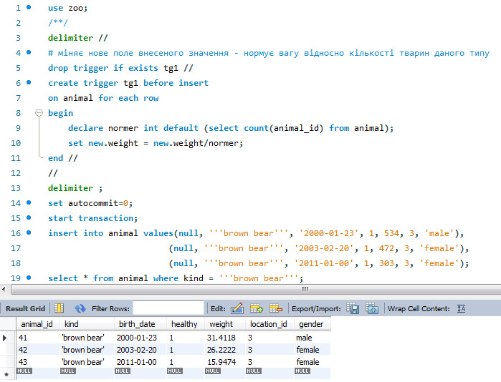

1. Тригер, при видаленні локації “переселяє” тварин у локацію за замовчуванням (1):

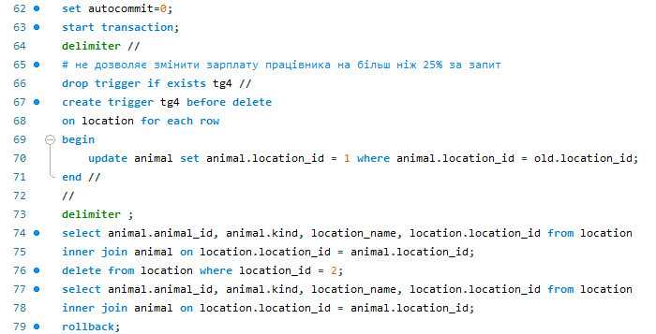

До видалення:

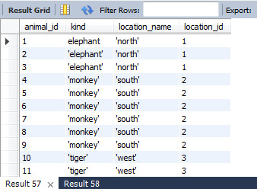  
Після видалення:

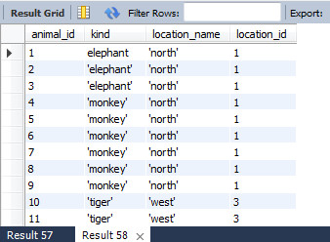

1. Тригер не дозволяє змінити зарплату працівника на більш ніж 25% за запит:

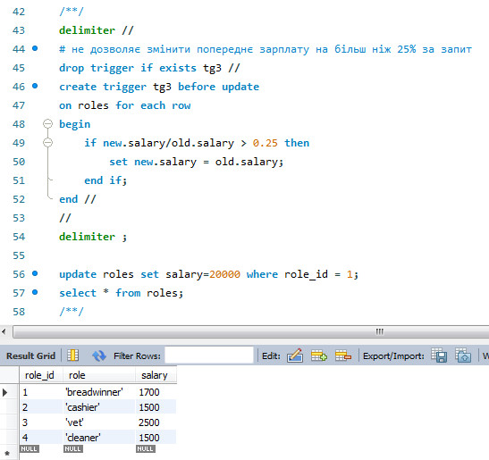

Висновок:

Я навчився розробляти SQL запити, котрі моделюють роботу тригерів: каскадне знищення, зміна та доповнення записів у зв’язаних таблицях.